 | Name: | Klasse: | Datum: |  | KV 119
Martin und der Bettler


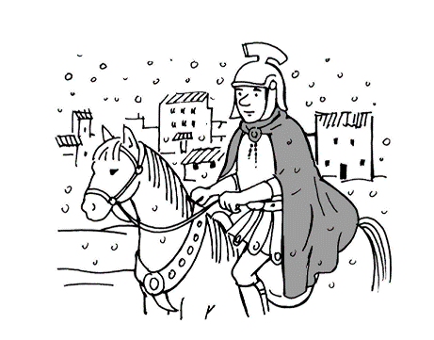 | _____________________________________  _____________________________________  _____________________________________
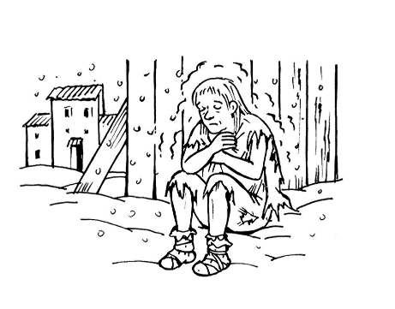 | _____________________________________  _____________________________________  _____________________________________
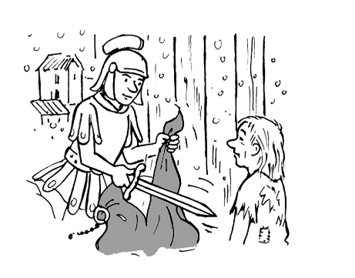 | _____________________________________  _____________________________________  _____________________________________
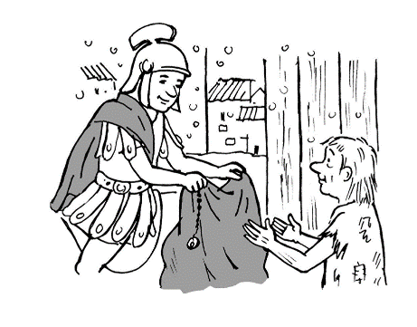 | _____________________________________  _____________________________________  _____________________________________

1. Schreibe neben die Bilder Sätze, die die Geschichte von St. Martin
erzählen.
2. Du kannst mit deinem Ergebnis ein Büchlein zur Geschichte erstellen.

